ve středu 22. října 2008 od 20:00 hod.
v Divadelním klubu v Poličce
druhý host pravidelného cyklu „Na zelenou“
Prof. Erazim Kohák, PhD.

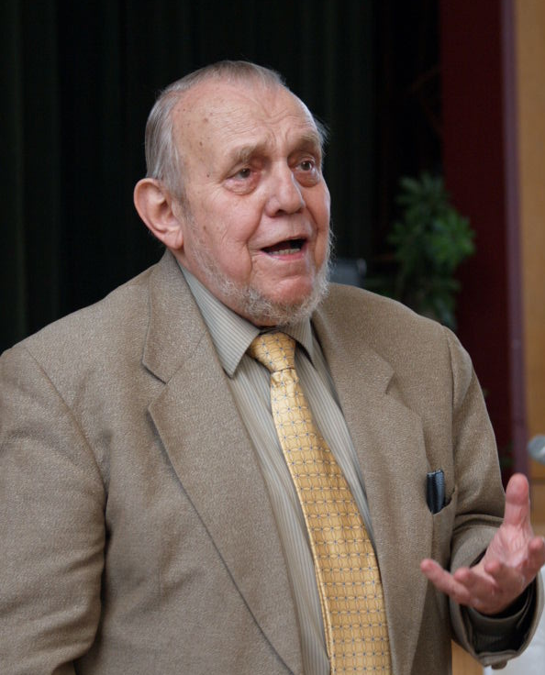
český filosof a publicista,
emeritní profesor Boston University
a Univerzity Karlovy v Praze
Je členem čestné rady Hnutí Duha, čestného předsednictva Společnosti pro trvale udržitelný život na Zemi a čestné rady Dětí Země. V roce 1996 obdržel Erazim Kohák Cenu Josefa Vavrouška.

Kniha Zelená svatozář - Kapitoly z ekologické etiky je souhrnem názorů a proudů v oblasti ochrany životního prostředí.
Kohák má současně dar psát i o složitých etických problémech nesmírně srozumitelně a stravitelně i pro nefilosofy.
Autor v knize totiž píše, že „chce informovat především o ekologické filosofii a etice“ a zdůrazňuje, že „píše jako učitel, ne jako agitátor“ a „chce poskytnout znalosti, ne agitovat pro to či ono řešení.“ Uvádí doslova: „[…] toto není kniha o mých názorech, je to kniha o soudobém ekofilosofickém myšlení. Jde v ní o to, aby čtenář získal dostatečné informace, aby si mohl vytvořit své vlastní závěry. […] a také referuji o řadě názorů, s nimiž sám hluboce nesouhlasím.“

Srdečně vás zveme, přijďte pobesedovat, slovy Erazima Koháka: „Život, to je průsečík času s věčností. Žijte jej podle toho.“



„Největší chybu dělá ten, kdo nedělá nic v domnění, že to málo, co udělat může, je bezvýznamné.“(Edmund Burke)

S pojmem trvale udržitelného rozvoje se většina z nás již setkala a většina z nás si také uvědomuje jeho nutnost.

Víme však co si pod tímto pojmem můžeme představit?

Známe největší ekologické problémy naší planety?

Co s nimi však může jednotlivec v dnešním globálním světě udělat?

A je to s onou ekologickou krizí dnes skutečně tak žhavé?

Na tyto a další otázky chce odpovědět nový cyklus besed „Na zelenou“, který ve vzájemné spolupráci pořádají organizace Městská knihovna v Poličce, Ekocentrum Skřítek Polička o.s., Občanské sdružení A21 Polička, 1. ZO ČSOP Polička, ZŠ Pomezí a Junák Polička.

Jeho smyslem by mělo být informovat zasvěcené, nahlodávat lhostejné a zejména podávat co nejširší obraz této problematiky všem, kteří mají zájem dozvědět se něco nového.

Bude se pravidelně konat většinou každou třetí středu v měsíci v Divadelním klubu v Poličce.

Sledujte program DK, knihovny a Jitřenku.

„Na zelenou“ středu se těšíme nashledanou.

